Учреждения образования

«Белорусский государственный технологический университет»

**Лабораторная работа №7**

**Тестирование и настройка монитора**

Выполнил:

Студент 2 курса 1 группы ФИТ

Шумова Елизавета Игоревна

2022 г.

**Цель работы** — изучение основных характеристик монитора.

**Теоретическая часть**

Мониторы входят в состав любой компьютерной системы. Они являются визуальным каналом связи со всеми прикладными программами и стали жизненно важным компонентом при определении общего качества и удобства эксплуатации всей компьютерной системы. Существующие сегодня мониторы отличаются устройством, размером диагонали экрана, частотой обновления картинки, стандартами защиты и многим другим.

**Размер экрана** – это размер по диагонали от одного угла изображения до другого на электронно-лучевой трубке, называемой также кинескопом. Изготовители мониторов в дополнение к физическим размерам кинескопов также предоставляют сведения о размерах видимой части экрана. Физический размер кинескопа – это внешний размер трубки. Поскольку кинескоп заключен в пластмассовый корпус, видимый размер экрана немного меньше его физического размера.

**Цвет** на экранах телевизоров и компьютерных мониторов создается одним и тем же способом. Внутренняя поверхность кинескопа покрывается слоями люминофора, элементы которые начинают светиться при взаимодействии с электронным лучом. Наноситься три окрашенных слоя люминофора: красного, зеленого и синего цветов. Для воспроизведения всего спектра доступных цветов эти три составляющих смешиваются между собой. Например, если активизируются все три люминофора красного, зеленого и синего цветов, то они создают белый цвет.

**Разрешающая способность** или разрешение означает плотность отображаемого на экране изображения. Она определяется количеством точек или элементов изображения вдоль одной строки и количеством горизонтальных строк. Экран VGA c разрешением 640х480 точек имеет 640 точек вдоль строки и 480 строк, развернутых на экране. Чем выше разрешающая способность, тем больше информации выводится на экран. В настоящее время максимально возможное разрешение достигает значения 2048х1536, что значительно превышает разрешающую способность цветного телевизора, равную приблизительно 768х576 точек. В режиме максимального разрешения монитора, как правило, работать нельзя (слишком мелко). Но максимальное разрешение является одним из важнейших параметров оценки качества монитора. Чем выше максимальное разрешение, тем лучше монитор.

**Частота строчной развертки**, выражающаяся в килогерцах (кГц), равна количеству строк, которое луч может пробежать за одну секунду. Более высокая частота строчной развертки позволяет выводить на экран изображения с более высоким разрешением. Частота кадровой развертки или частота смены кадров, выраженная в герцах (Гц), соответствует частоте кадров: сколько раз луч формирует полное изображение – от самой верхней строки до самой нижней – за одну секунду. Чем выше частота кадровой развертки, тем меньше уровень нежелательного мерцания изображения, на которое невольно реагируют глаза и, следовательно, меньше нагрузка на зрение. Частоты строчной и кадровой разверток подбираются так, чтобы сформировать на экране изображение с высоким разрешением и отсутствием мерцания. Минимально допустимая частота кадровой развертки – 75 Hz. Но это минимум, при этом многие пользователи замечают мерцание экрана, особенно в помещении, освещенном люминесцентными лампами. Поэтому необходимо выбирать монитор с частотой регенерации не менее 85 Hz в основном режиме разрешения для данного монитора (например, для 15" – 800x600).

**Шаг точки** – это расстояние по диагонали между двумя точками люминофора одного цвета. Например, диагональное расстояние от точки люминофора красного цвета до соседней точки люминофора того же цвета. Этот размер обычно выражается в миллиметрах (мм). Чем меньше шаг точки, тем лучше монитор: изображения выглядят более четкими и резкими, контуры и линии получаются ровными и изящными. Из-за очевидных различий между шагом точки и шагом полосы их нельзя сравнивать друг с другом – допускается некоторый разброс размеров. Стандартный шаг апертурной решетки 0.25 мм. приблизительно соответствует шагу точки 0.27 мм.

**Чересстрочная и прогрессивная развертки** – два способа регенерации изображения на экране монитора. Монитор с чересстрочной разверткой регенерирует изображение на экране за два прохода электронного луча. Первый проход воспроизводит нечетные строки, а второй – четные. Монитор с прогрессивной разверткой воспроизводит полное изображение на экране за один проход электронного луча. Мониторы с прогрессивной разверткой обладают лучшими характеристиками, так как они воспроизводят изображение на экране быстрее и без мерцания. Они также имеют более резкие и четкие изображения. Все мониторы высокого качества отображают изображения во всех режимах разрешения с построчной разверткой.

**Практическая часть**

В данной серии тестов на изображениях вы должны видеть четкие границы между полосками и квадратами. Если какие-то участки сливаются и становятся одного цвета или не видны на фоне вовсе, то значит необходимо отрегулировать яркость и контрастность. На хорошем мониторе, вы должны увидеть равные ступени яркости во всем представленном в тестах диапазоне и во всех цветах.

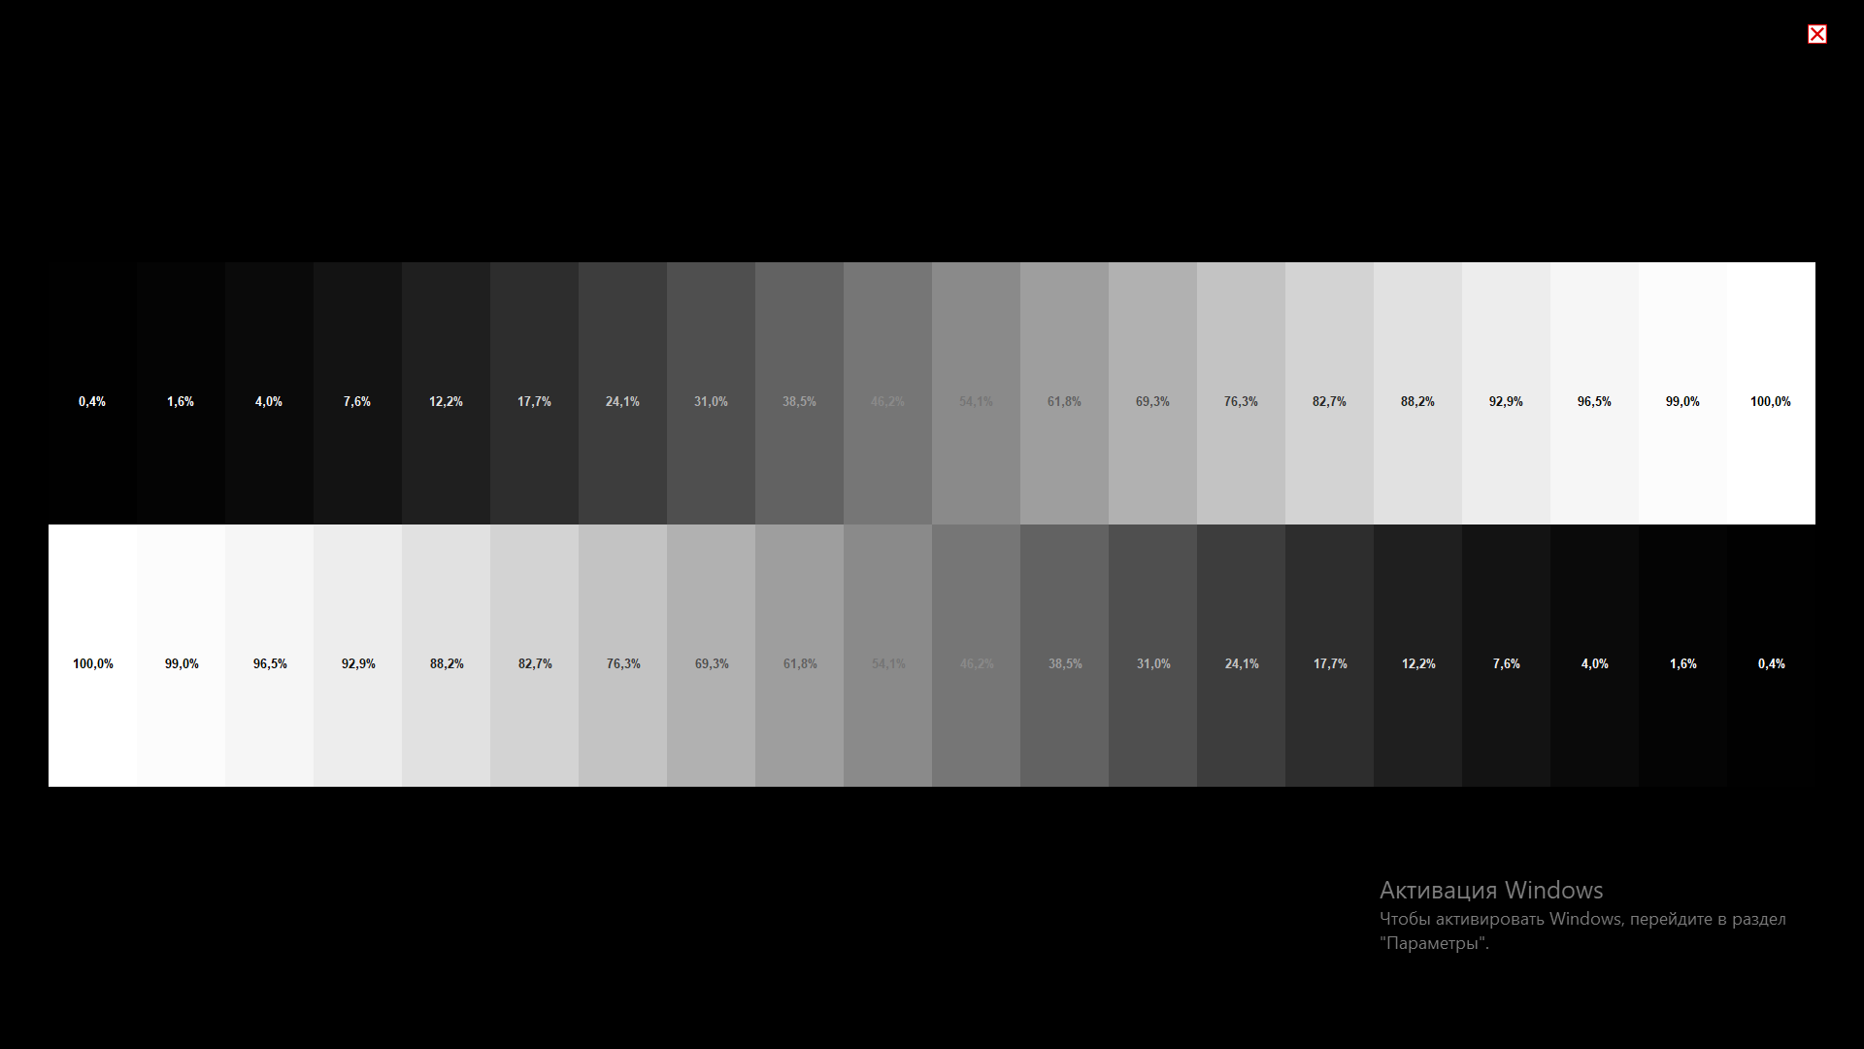

Эти тесты предназначены для проверки правильной геометрии и вписываемости воспроизводимого монитором изображения.

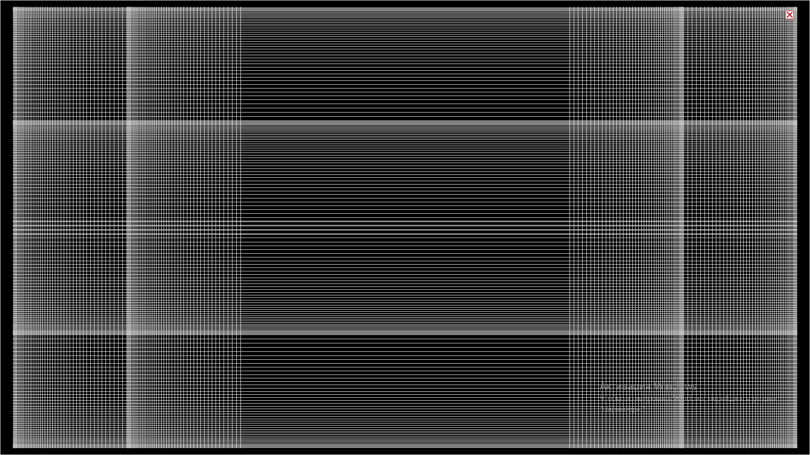

Эти тесты кроме полноты цвета канала позволяют сделать проверку на битые пиксели или как их еще называют — мертвые пиксели. Для проверки на битые пиксели необходимо на одноцветном тестовом экране внимательно просмотреть весь экран. На нем не должно быть черных точек. Проверять нужно каждый канал, т.к. каждый пиксель состоит из трех каналов. Поэтому совсем не обязательно, что если на одном канале все хорошо, то и на другом будет все в порядке. Если вы нашли черную точку на одном из этих тестов — значит вы нашли битый пиксель.





В данной серии тестов представлены экранные шаблоны с плавными градиентами. Все градиенты должны отображаться гладко, без каких-либо полос, линий и резкой перемены цвета. Полосы появляются если монитор не в состоянии правильно воспроизвести истинные цвета и плавный переход. Хороший монитор будет отображать совершенно плавный переход.



